Министерство науки и высшего образования Российской Федерации

Федеральное государственное бюджетное образовательное учреждение

высшего образования

«Вятский государственный университет»

Колледж ВятГУ

**ОТЧЕТ**

**ПО ДОМАШНЕЙ КОНТРОЛЬНОЙ РАБОТЕ №1**

**«Вычисление значения функции»**

**ПО ДИСЦИПЛИНЕ «Основы Алгоритмизации и Программирования»**

Выполнил: студент учебной группы

ИСПк-203-52-00

Четвериков Денис Альбертович

Преподаватель:

Сергеева Елизавета Григорьевна

Киров

2024

В отчете должны отображаться:

1. Цель работы
2. Формулировка задания (с вариантом)
3. Описание алгоритма
4. Схема алгоритма с комментариями
5. Код программы
6. Результат выполнения программы
7. Вывод
8. **Цель работы:**

Цель работы: получить базовые навыки работы с одномерными массивами, освоить принципы работы со строками как с частным случаем одномерных массивов.

1. **Формулировка задания:** Вариант 20

1. Написать программу, выполняющую поиск среднеарифметического в заданном массиве.

2. Написать программу, выполняющую в строке замену заданной подстроки на инверсную ей.

3. Все данные вводятся с клавиатуры. При выполнении второго пункта запрещается использовать стандартные функции для работы со строками (за исключением функции определения длины строки).

1. **Описание алгоритма:**

**Задание 1**:

Ввод массива с клавиатуры с помощью цикла, создание переменной суммы (sum:=0), затем прибавляем все элементы массива к сумме и делим её на длину массива.

**Задание 2:**

Вводим с клавиатуры строку и подстроку. Затем запускаем цикл в котором проверяем, совпадает ли символ строки с первым символом подстроки. Если условие соблюдается, то задаём значение переменной T:=False и проверяем, если дальше символы совпадают с символами подстроки совпадают с символами строки, то задаём значение переменной T:=True. Далее идёт условие, в котором проверяется значение T, если оно равно True, то запускаем в котором заменяем эту подстроку в строке на инверсивную ей.

1. **Схема алгоритма с комментариями:**

Рисунок 1 для задачи №1

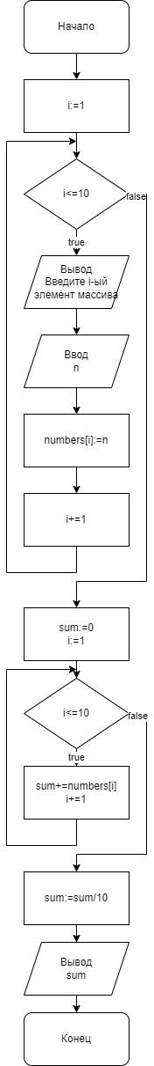

Рисунок 1 – Алгоритм решения задачи №1

Рисунок 2 для задачи №2

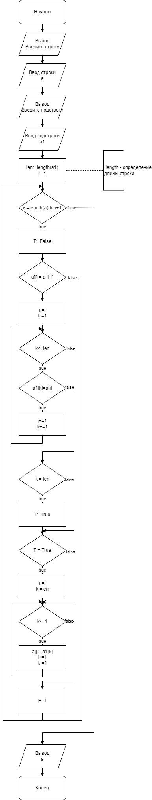 Рисунок 2 – Алгоритм решения задачи №2

1. **Код программы**

1 Задание

**var**

n,i:integer;

sum:real;

numbers:**array**[1..10] **of** integer;

**begin**

**for** i:=1 **to** 10 **do**

**begin**

writeln('Введите ', i,'-ый элемент массива');

readln(n);

numbers[i]:=n;

**end**;

sum:=0;

**for** i:=1 **to** 10 **do**

sum:=sum+numbers[i];

sum:=sum/10;

writeln(sum);

**end**.

2 Задание

**var**

a,a1,a2:string;

len,i,j,k:integer;

T:boolean;

**begin**

writeln('Введите строку');

readln(a);

writeln('Введите подстроку');

readln(a1);

len := length(a1);

**for** i:=1 **to** length(a)-len+1 **do begin**

T:=False;

**if** a[i] = a1[1] **then begin**

j := i;

**for** k:=1 **to** len **do**

**if** a1[k]=a[j] **then**

j:=j+1

**else**

**break**;

**if** k = len **then**

T:=True;

**if** T **then begin**

j := i;

**for** k:=len **downto** 1 **do begin**

a[j]:=a1[k];

j:=j+1;

**end**;

**end**;

**end**;

**end**;

writeln(a)

**end**.

1. **Результат выполнения программы:**

1 Задание – рисунок 3

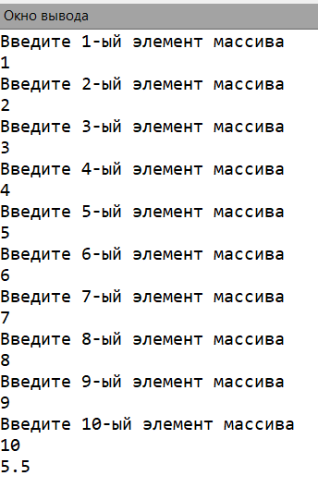

Рисунок 3 – результат выполнения программы №1

2 Задание – рисунки 4

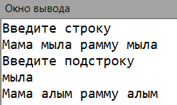

Рисунок 4 – результат выполнения программы №2

1. **Вывод:**

Получение базовых навыков работы с одномерными массивами является важной целью в изучении программирования на Pascal и закладывает фундамент для дальнейшего освоения более сложных структур данных и алгоритмов. Одномерные массивы представляют собой последовательности элементов одного типа, позволяющие организовывать данные в упорядоченные коллекции. Умение работать с массивами имеет широкий спектр практических применений: от простых задач, таких как хранение и поиск значений, до более сложных, включая статистическую обработку данных и реализацию алгоритмов сортировки. Кроме того, освоение операций над массивами, таких как инициализация, доступ к элементам, модификация и перебор, развивает логическое мышление и аналитические способности, что крайне важно для любого программиста. Знание работы с одномерными массивами также создаст базу для изучения многомерных массивов, что значительно расширит горизонты возможностей при решении различных задач.